8. pielikums

Informācija par lietusgāžu izraisītajiem applūdumiem
mūsdienu klimatā ar dažādām varbūtībām

Applūšanas risku teritoriju analīze lietusgāžu gadījumā
Uz reljefa modeļa projicētās applūdušās teritorijas ir sniegtas plāna 5., 6. un 7. pielikumā.
Šīs teritorijas analizētas ar sekojošiem pieņēmumiem/definīcijām:
- kā applūduši laukumi attēlotas teritorijas, kur applūduma dziļums pārsniedz 15 cm vismaz 30 minūtes un kuru laukums pārsniedz 200 m²;
- analīzē, atkarībā no scenārija, pieminēti apakšbaseini, kuros visa apakšbaseina vidējā applūduma maksimums pārsniedz noteiktu līmeni (2 vai 5 cm);
- ar ielu krustojumu aprakstā jāsaprot teritorija arī krustojuma tuvumā. Ja nosaukta tikai iela, tad tā ir ne pārāk gara un applūstošā teritorija ir uz šīs ielas vai tās tuvumā;
- analīzē netiek pieminēti applūdumi grāvju un upīšu malās.

1. Reizi 2 gados jeb 50% varbūtība
Lielākie applūdumi lietusgāzēm ar atkārtojamību reizi 2 gados (>5 cm vidējais dziļums pa visu apakšbaseinu un vienā vietā vismaz 15 cm dziļš) novērojami Ģertrūdes – Kurbada ielas krustojumā, Lāčplēša – Spīdolas ielas krustojumā, Lāčplēša – Gogoļa ielas krustojumā (1.attēls). Visās šajās vietās applūšanas iemesls ir esošu lietus pārgāžņu nedarbošanās (problēma sīkāk raksturota, aprakstot scenāriju ar atkārtošanās varbūtību reizi 200 gados tālā nākotnē).
Mazāks applūdums (vidēji 2-5 cm apakšbaseinā) vērojams Vecrīgā Kalēju un Vecpilsētas ielu stūrī, pilsētas centrā Dzirnavu – Elijas ielu un Elijas – Strūgu krustojumos, Dzirnavu – Mednieku – Pulkveža Brieža ielu rajonā, Miera ielas un Palīdzības ielas krustojumā. Ārpus centra šādas vietas ir Dzelzavas – Lielvārdes ielas krustojums, Nometņu – Talsu ielas krustojums, Slokas – Auces ielas krustojums, Bajāru – Tālivalža ielas krustojums, Rumbulas – Grīšļu ielas krustojums un Lēdmanes ielas apkārtne.

1.attēls. Lielākā lietus applūduma rajons mūsdienās reizi 2 gados. Sarkanie laukumi – projicētā applūduma robežas.

2. Reizi 5 gados jeb 20% varbūtība
Ūdenslīmenis ir augstāks un applūdušās teritorijas ir lielākas visos 1. sadaļā aprakstītajos rajonos – skatīt 2.attēlu, kurā parādītas applūstošo teritoriju projekcijas (sarkani laukumi). Papildus tiem ar vidējo apakšbaseina līmeni virs 2 cm pilsētas centrā applūst Strēlnieku iela starp Dzirnavu un E. Melngaiļa ielām, Skanstes iela pie Valdemāra ielas krustojuma, Grostonas iela, Blaumaņa – Barona, Maskavas – Turgeņeva ielu krustojumi.
Vecmīlgrāvī applūst Emmas iela, Sarkandaugavā Tvaika iela pie Limbažu un Zāģeru ielas, Čiekurkalnā Viskaļu un Krustabaznīcas ielas krustojums un Bērzpils iela, Teikā Kastrānes un Raunas ielas krustojums un Žagatu iela. Purvciemā applūst Stārķu iela pie t/c Domina un Braslas – Madonas ielas krustojums, Purvciema iela starp Braslas un Nīcgales ielām, Lapsu – Gaismas – Aizvaru ielu rajons. Dārzciemā applūst Skudru iela.
Pārdaugavā applūst Daugavgrīvas iela pie Ūdens ielas, Dārza iela, Āgenskalnā Sabiles iela pie Ormaņu ielas un Ļermontova iela. Applūduma zonas veidojas Vienības gatvē pie Bērnu slimnīcas un tirdzniecības bāzes teritorijā pie Lāčupītes.
2.attēls. Rīgas centra applūdums reizi 5 gados mūsdienās. Sarkanie laukumi – projicētā applūduma robežas.

3. Reizi 10 gados jeb 10% varbūtība
Papildus 1. un 2. sadaļas teritorijām applūdumi ar vidējo vērtību apakšbaseinā virs 2 cm sagaidāmi sekojošās vietās:
- Maskavas iela pie Ikšķiles ielas, Krasta iela pie Ogres ielas, Dārzciema iela pie Ļaudonas ielas, Ieriķu iela pie Žagatu ielas, Madlienas iela, Ropažu iela pie Lēdmanes ielas, Tālivalža un Lielvārdes ielas, Brīvības – Pērnavas ielu krustojums, Marijas – Dzirnavu ielu krustojums, Sadovņikova – Katoļu ielu krustojums, Blaumaņa – Barona ielu krustojums, Muitas ielas – Kronvalda bulvāra krustojums, rajons starp Hanzas, Elizabetes un Strēlnieku ielām, rajons Zaļā iela – Vesetas iela – Grostonas iela.
- Imantā applūst Vecumnieku iela pie Imantas ielas, Dammes iela pie Anniņmuižas bulvāra, Kurzemes prospekts pie Kleistu ielas.
- Āgenskalnā applūst Bāriņu - Smiļģa ielas krustojums, Ormaņu – Sabiles krustojums, Kolkasraga iela.
- Applūst Krasta iela pie Ogres ielas.
Ūdens plūsmas m³/s lietusgāžu laikā 10 minūtes pēc lietus maksimuma mūsdienu klimatā ar 10% varbūtību (reizi 10 gados) Rīgas centrā un visā Rīgas pilsētas teritorijā redzamas 3. un 4. attēlā.
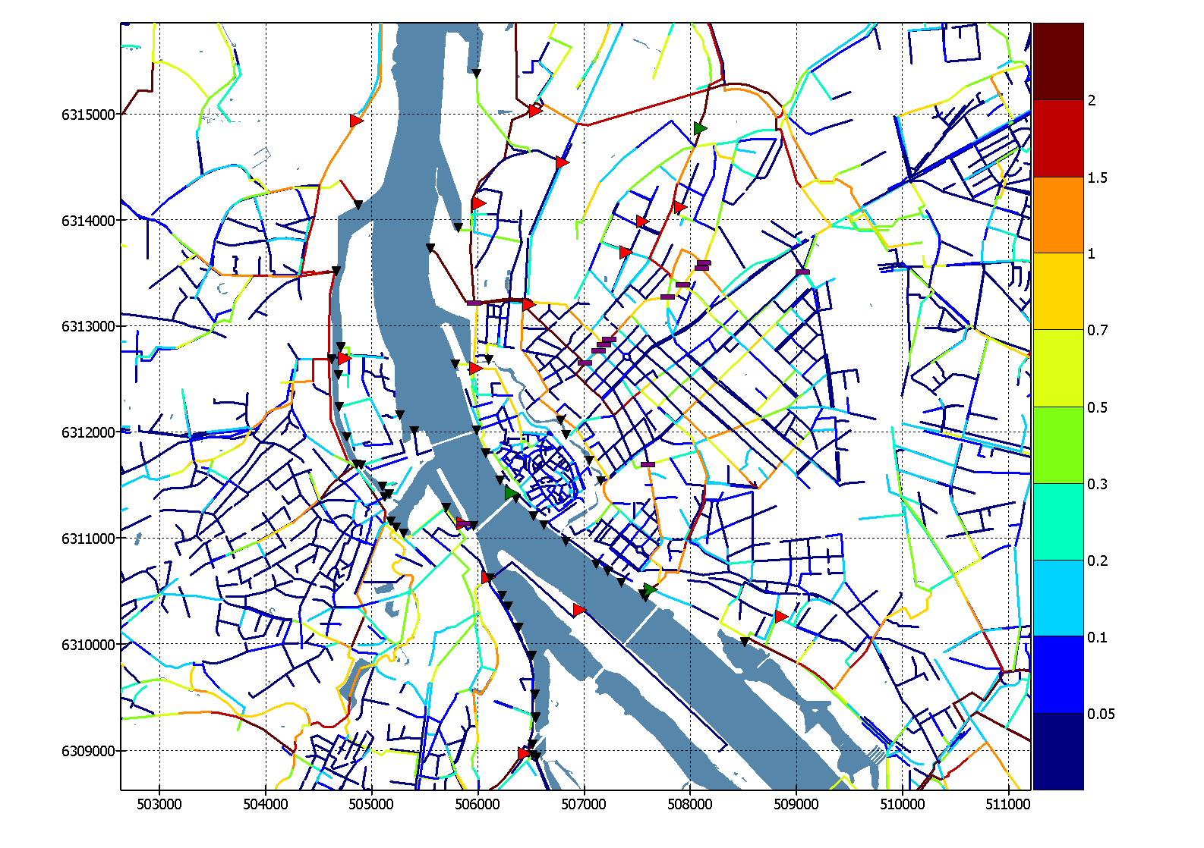3.attēls. Ūdens plūsmas m³/s lietusgāžu laikā 10 minūtes pēc lietus maksimuma Rīgas centrā. Mūsdienu klimats, 10% varbūtība.

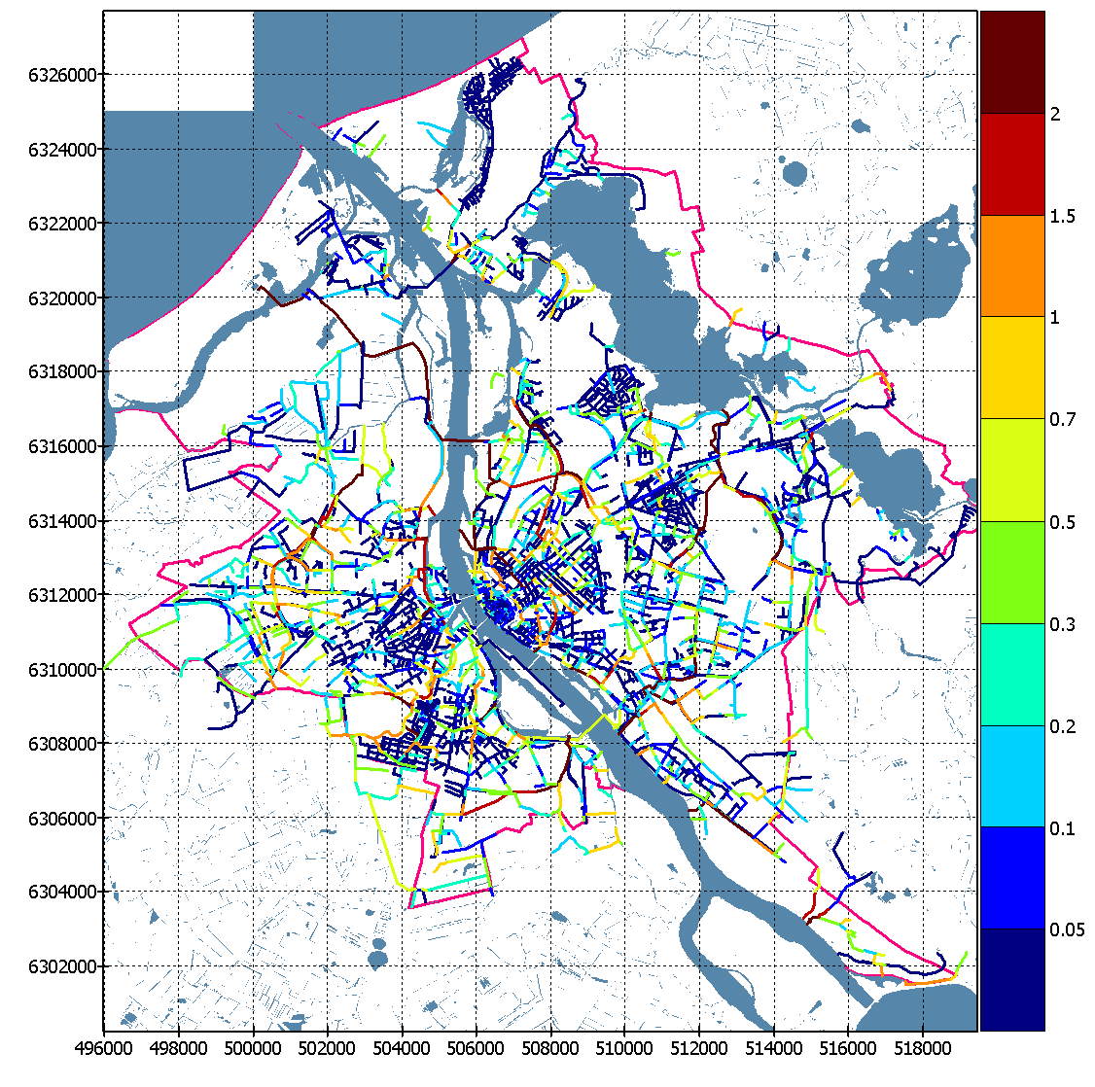
4.attēls. Ūdens plūsmas m³/s lietusgāžu laikā 10 minūtes pēc lietus maksimuma Rīgas teritorijā. Mūsdienu klimats, 10% varbūtība.

4. Reizi 20 gados jeb 5% varbūtība
Papildus 1., 2. un 3. sadaļas teritorijām applūst Lubānas - Katlakalna ielu krustojums, Marijas iela starp A.Kalniņa un Pērses ielām, Matīsa - Tērbatas ielu krustojums, Ieriķu iela pie Klūgu ielas, Brīvības – Struktoru ielu krustojums (5.attēls), Mālpils iela, Krasta iela krustojums, Spalu iela, Slāvu iela pie Lubānas ielas, Kojusalas iela pie Toma ielas, Turgeņeva – Maskavas ielu krustojums, Meistaru iela, Avotu – Matīsa ielu krustojums, pie Puškina ielas, Mazā Nometņu iela pie Atpūtas ielas, O.Vācieša iela starp K.Ulmaņa gatvi un Zuteņu ielu, Vienības gatve pie F.Brīvzemnieka ielas, Olīvu iela pie Vienības gatves, Graudu iela pie augstskolas „Turība”, rajons starp Ilmājas un Saulkalnes ielām, Brīvības iela pie Silciema ielas Juglā, Matīsa iela starp Vagonu un Pērnavas ielām, Plaužu un Preiļu ielas pie Ilūkstes ielas.
5.attēls. Applūdums Teikas un Purvciema rajonos. Lietusgāžu scenārijs, mūsdienas, atkārtojamība reizi 20 gados.

5. Reizi 100 gados jeb 1% varbūtība
Lietusgāžu scenārijā ar atkārtojamību reizi 100 gados applūst ievērojami plašākas teritorijas kā reizi 20 gados, iepriekšminētajās (1. - 4. sadaļa) vietās sāk bieži applūst blakus apakšbaseini un izveidojas lielāki applūduma apgabali, piemēram Krustabaznīcas – Viskaļu – Ropažu ielas Čiekurkalnā, Barona – Marijas – Merķeļa – Pērses ielu rajons centrā.
Purvciemā – Pļavniekos applūdums vērojams lielākās teritorijās sākot no Ieriķu – Braslas – Nīcgales – A.Deglava - Dārzciema – Lubānas ielām.
Vecrīgā applūst praktiski visa Kalēju iela, kā arī Meistaru – Smilšu ielu krustojums.
Applūdums parādās jaunos apgabalos – Ziepniekkalnā Ozolciema iela pie Vienības gatves, Lielirbes – Ventspils ielu krustojums, Iļģuciemā Daugavgrīvas – Lidoņu ielu krustojums, Daugavgrīvā Parādes iela, Vecmīlgrāvī Melīdas iela u.c. Kā piemērs 6. attēlā parādīts applūdums Imantā.
6.attēls. Applūdums Imantā lietus rezultātā mūsdienās reizi 100 gados.

5. Reizi 200 gados jeb 0,5% varbūtība
Applūdušās teritorijas, salīdzinājumā ar iepriekšējiem scenārijiem, turpina palielināties. Šai scenārijā grūti izdalīt kādu īpaši izceļamu rajonu. Applūduma riski papildus vērojami arī Juglā, Vienības gatvē Atgāzenē, Bauskas un Garozes ielās u.c. Kā piemērs 7. attēls parādīts applūdums Āgenskalna rajonā.

7.attēls. Lietus applūdums mūsdienās reizi 200 gados Āgenskalna rajonā.

